Комунальний заклад
«Луцька міська централізована бібліотечна система»
Центральна бібліотека для дорослих

«Українець на всі часи»
Бібліографічний список
до 185-річчя від дня народження Івана Нечуя-Левицького

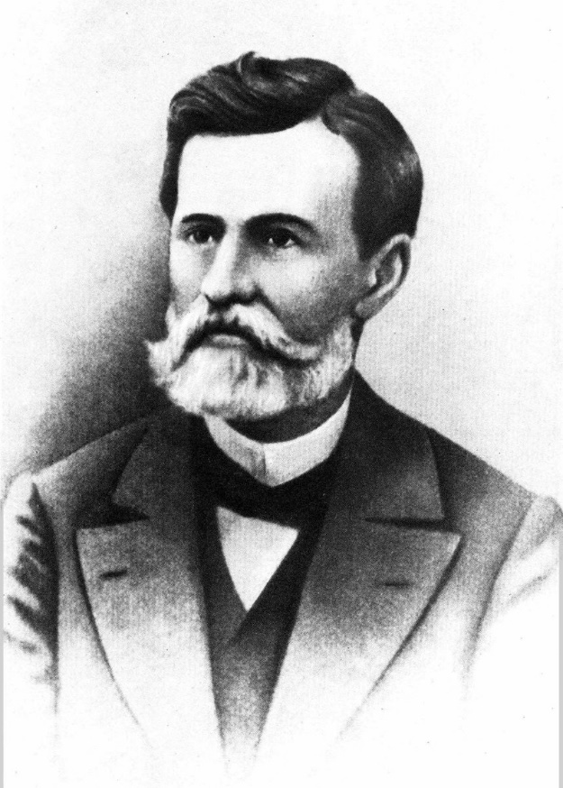

Луцьк 2023
УДК 016:82(477.82)
У45

«Українець на всі часи»: бібліогр. список / КЗ ЛМЦБС; уклад. І. Давидюк. – Луцьк, 2023. – 6 с.

Малюнок на сайті:
https://www.ukrlib.com.ua/bio/printit.php?tid=1646

ЗАГАЛЬНІ МАТЕРІАЛИ
Нечуй-Левицький Іван Семенович : біографія [Електронний ресурс] // УкрЛіб. – Електрон. текст. і зображув. дані. – Режим доступу: https://www.ukrlib.com.ua/bio/printit.php?tid=1646 (дата звернення: 23.11.2023). – Назва з екрана.
1838 – народився Іван Нечуй-Левицький, письменник [Електронний ресурс] // Український інститут національної пам’яті. – Електрон. текст. і зображув. дані. – Режим доступу: https://uinp.gov.ua/istorychnyy-kalendar/lystopad/25/1838-narodyvsya-ivan-nechuy-levyckyy-pysmennyk (дата звернення: 22.11.2023). – Назва з екрана.
Нечуй-Левицький, Іван Семенович [Електронний ресурс] // Велика українська енциклопедія. – Електрон. текст. і зображув. дані. – Режим доступу: http://surl.li/mbnnx (дата звернення: 22.11.2023). – Назва з екрана.
Іван Семенович Нечуй-Левицький: до 185-річчя від дня народження [Електронний ресурс] // Національна бібліотека України імені В.І. Вернадського. – Електрон. текст. і зображув. дані. – Режим доступу: http://www.nbuv.gov.ua/node/6214 (дата звернення: 22.11.2023). – Назва з екрана.
Іван Нечуй-Левицький біографія коротко [Електронний ресурс] // Dovidka.biz.ua. – Електрон. текст. і зображув. дані. – Режим доступу: https://dovi dka.biz.ua/ivan-nechuy-levitskiy-biografiya-korotko (дата звернення: 22.11.2023). – Назва з екрана.
Іван Нечуй-Левицький: Життя треба пропустити через свою душу [Електронний ресурс] // Український інтерес. – Електрон. текст. і зображув. дані. – Режим доступу: https://uain.press/blogs/1117350-1117350 (дата звернення: 22.11.2023). – Назва з екрана.
Іван Нечуй-Левицький [Електронний ресурс] // Національний університет «Києво-Могилянська академія» : [офіц. сайт]. – Електрон. текст. і зображув. дані. – Режим доступу: https://vm.ukma.edu.ua/person/nechuy-levytsky/ (дата звернення: 22.11.2023). – Назва з екрана.
Нечуй-Левицький Іван Семенович [Електронний ресурс] // Західно-Українська Асоціація «Спадщина України». – Електрон. текст. і зображув. дані. – Режим доступу: http://www.spadshina.com/programs/vidatni-ukrayintsi/nechuj-levitskij-ivan-semenovich/ (дата звернення: 23.11.2023). – Назва з екрана.
Іван Нечуй-Левицький – книги та біографія [Електронний ресурс] // Книгарня «Є». – Електрон. текст. і зображув. дані. – Режим доступу: https://book-ye.com.ua/authors/ivan-nechuj-levytskyj/ (дата звернення: 00.11.2023). – Назва з екрана.
Дорошенко В. Іван Нечуй-Левицький (1838-1918) [Електронний ресурс] / Володимир Дорошенко // Збруч. – Електрон. текст. і зображув. дані. – Режим доступу: https://zbruc.eu/node/78662 (дата звернення: 22.11.2023). – Назва з екрана.
Іван Нечуй-Левицький – біографія (скорочено) [Електронний ресурс] // Бібліотека Української Літератури. – Електрон. текст. і зображув. дані. – Режим доступу: https://ukrclassic.com.ua/katalog/n/nechuj-levitskij-ivan/2283-ivan-nechuj-levitskij-biografiya-skorocheno (дата звернення: 22.11.2023). – Назва з екрана.
Біографія Івана Нечуя-Левицького [Електронний ресурс] // Українська мова та література : підготовка до ЗНО і не тільки. – Електрон. текст. і зображув. дані. – Режим доступу: https://zno.if.ua/?p=2884 (дата звернення: 22.11.2023). – Назва з екрана.
Біографія Івана Нечуя-Левицького [Електронний ресурс] // Lib.com.ua. - Електрон. текст. і зображув. дані. – Режим доступу: https://lib.com.ua/uk/author/ nechui-levitskii-ivan/biography/ (дата звернення: 23.11.2023). – Назва з екрана.
Шкрьоба А. Піарник Києва і повелитель тайм-менеджменту: що ми знаємо про Івана Нечуя-Левицького [Електронний ресурс] / Анастасія Шкрьоба // МАН. Платформа. – Дата публікації: 25.09.2023. – Електрон. текст. і зображув. дані. – Режим доступу: https://platform.man.gov.ua/media/64187cf7-c398-4646-9947-831cb47fb9be (дата звернення: 23.11.2023). – Назва з екрана.

АУДІОВІЗУАЛЬНІ МАТЕРІАЛИ
Іван Нечуй-Левицький як всевидяче око України | Велич особистості | січень '16 [Електронний ресурс] / Iryna Farion // YouTube. – Дата публікації: 15.04.2017. – Мультимедійні дані (22 хв. 36 сек.). – Режим доступу: https://www.youtube.com/watch?v=uJ8PcDlgUJA (дата звернення: 01.11.2023). – Назва з екрана.
Іван Нечуй-Левицький. Біографія за 7 хвилин [Електронний ресурс] /
Довідник цікавих фактів та корисних знань // YouTube. – Дата публікації: 01.09.2022. – Мультимедійні дані (07 хв. 00 сек.). – Режим доступу: https://www.youtube.com/watch?v=YTp21mjfr6g (дата звернення: 01.11.2023). – Назва з екрана.
10 клас. Українська література. Іван Нечуй-Левицький. Творчість і життя письменника [Електронний ресурс] / Всеукраїнська школа онлайн // YouTube. – Дата публікації: 18.08.2022. – Мультимедійні дані (10 хв. 53 сек.). – Режим доступу: https://www.youtube.com/watch?v=3quEo48IaVU (дата звернення: 01.11.2023). – Назва з екрана.
Іван Семенович Нечуй-Левицький. Біографія. Відеоурок [Електронний ресурс] / uchyty-in-ua // YouTube. – Дата публікації: 19.09.2021. – Мультимедійні дані (11 хв. 19 сек.). – Режим доступу: https://www.youtube.com/watch?v=LUNoKFky7bs (дата звернення: 01.11.2023). – Назва з екрана.
«Не той став» (1896), Іван Нечуй-Левицький, повість. Слухаємо українське! [Електронний ресурс] / AUDIOBOOKS.L.M // YouTube. – Дата публікації: 21.07.2023. – Мультимедійні дані (5 год. 43 хв. 58 сек.). – Режим доступу: https://www.youtube.com/watch?v=OUw2QSkCvbM (дата звернення: 01.11.2023). – Назва з екрана.
Велич особистості 4.01.16 Іван Нечуй-Левицький [Електронний ресурс] / Телеканал Рада // YouTube. – Дата публікації: 16.01.2016. – Мультимедійні дані (23 хв. 01 сек.). – Режим доступу: https://www.youtube.com/watch?v=pj10jFMF2fA (дата звернення: 01.11.2023). – Назва з екрана.
Іван Нечуй-Левицький. Українська література в іменах [Електронний ресурс] / WiseCow // YouTube. – Дата публікації: 10.06.2018. – Мультимедійні дані (15 хв. 12 сек.). – Режим доступу: https://www.youtube.com/watch?v=_9eOFLNvU BI (дата звернення: 01.11.2023). – Назва з екрана.
Іван Семенович Нечуй-Левицький Вітрогон аудіокнига [Електронний ресурс] / Учитель української // YouTube. – Дата публікації: 22.07.2022. – Мультимедійні дані (25 хв. 31 сек.). – Режим доступу: https://www.youtube.Com /watch?v=wVy3Fcc65BY (дата звернення: 01.11.2023). – Назва з екрана.
«Запорожці» (1873), Іван Нечуй-Левицький. Слухаємо українське! [Електронний ресурс] / AUDIOBOOKS.L.M // YouTube. – Дата публікації: 12.02.2022. – Мультимедійні дані (1 год. 06 хв. 06 сек.). – Режим доступу: https://www.youtube.com/watch?v= UPIMzOb4FKE (дата звернення: 01.11.2023). – Назва з екрана.
Іван Семенович Нечуй-Левицький. Життєвий та творчий шлях [Електронний ресурс] / Життєвий шлях // YouTube. – Дата публікації: 11.09.2022. – Мультимедійні дані (04 хв. 48 сек.). – Режим доступу: https://www.youtube.com/watch?v=4fy0mAnm_o4 (дата звернення: 01.11.2023). – Назва з екрана.
Герої України. Іван Нечуй-Левицький та його Київ. Борець за Україну і тотальна несправедливість [Електронний ресурс] / Україна Інкогніта // YouTube. – Дата публікації: 23.07.2022. – Мультимедійні дані (17 хв. 01 сек.). – Режим доступу: https://www.youtube.com/watch?v=FNCodWq68n0 (дата звернення: 01.11.2023). – Назва з екрана.

КНИГИ ТА ПЕРІОДИЧНІ ВИДАННЯ ІЗ ФОНДІВ БІБЛІОТЕКИ
Нечуй-Левицький І. Афонський пройдисвіт [Текст] : оповідання / Іван Нечуй-Левицький. — Київ : Дніпро, 1984. — 44 с.
Нечуй-Левицький І. Баба Параска та баба Палажка [Текст] : оповідання / Іван Нечуй-Левицький. — Київ : Молодь, 1996. — 96 с.
Нечуй-Левицький І. Бояриня [Текст] : Гетьман Іван Виговський : драматична поема, роман / Леся Українка, Іван Нечуй-Левицький. — Київ : Наукова думка, 1997. — 334 с.
Нечуй-Левицький І. Бурлачка [Текст] : повість / Іван Нечуй-Левицький ; [іл. М. Компанця]. — Київ : Дніпро, 1983. — 206 с.
Нечуй-Левицький І. Вибрані твори [Текст] / Іван Нечуй-Левицький. — Київ : Книга, 2012. — 352 с.
Нечуй-Левицький І. Запорожці [Текст] : [для серед. шк. віку] / Іван Нечуй-Левицький ; іл. Н. Задорожної. — Київ : Школа, 2007. — 124 с.
Нечуй-Левицький І. Кайдашева сім'я [Текст] / Іван Нечуй-Левицький. — Харків : Фоліо, 2017. — 156 с.
Нечуй-Левицький І. Кайдашева сім'я [Текст] : біографія письменника. Стислий переказ твору. Аналіз тексту Зразки учнівських творів: посіб. для 10 кл. / Іван Нечуй- Левицький. — Харків : Ранок, 2001. — 48 с.
Нечуй-Левицький І. Кайдашева сім'я [Текст] : Гетьман Іван Виговський / Іван Нечуй-Левицький. — Харків : Ранок : Веста, 2003. — 432 с.
Нечуй-Левицький І. Кайдашева сім'я [Текст] : для серед. та ст. шк. віку / Іван Нечуй-Левицький; упоряд. тексту та передм. О. Колінченко. — Київ : Національний книжковий проект, 2011. — 320 с.
Нечуй-Левицький І. Кайдашева сім'я [Текст] : повісті / Іван Нечуй-Левицький. — 2-ге вид. — Харків : Книжковий Клуб «Клуб Сімейного Дозвілля», 2020. — 320 с.
Нечуй-Левицький І. Кайдашева сім'я [Текст] : повісті, п'єса / Іван Нечуй-Левицький. — Харків : Фоліо, 2016. — 606 с.
Нечуй-Левицький І. Князь Єремія Вишневецький [Текст] : роман / Іван Нечуй-Левицький. — Київ : Знання, 2015. — 248 с.
Нечуй-Левицький І. Микола Джеря [Текст] : Кайдашева сім'я : повісті / Іван Нечуй-Левицький ; іл. О. Лисенко. — Київ : Дніпро, 1987. — 352 с.
Нечуй-Левицький І. Повісті [Текст] : Кайдашева сім'я : Хмари / Іван Нечуй-Левицький. — Київ : Наукова думка, 2001. — 504 с.
Нечуй-Левицький І. Повісті [Текст] : Микола Джеря : Бурлачка : Кайдашева сім'я / Іван Нечуй-Левицький. — Київ : Дніпро, 2001. — 432 с.
Нечуй-Левицький І. Світогляд українського народу [Текст] : ескіз української міфології / Іван Нечуй-Левицький. — 2-ге вид. — Київ : Обереги, 1993. — 88 с.
Нечуй-Левицький І. Світогляд українського народу [Текст] : ескіз української міфології / Іван Нечуй-Левицький. — Київ : Обереги, 1992. — 88 с.
Нечуй-Левицький І. Старосвітські батюшки та матушки [Текст] : повість-хроніка / Іван Нечуй-Левицький ; [іл. худож. Базилевича]. — Київ : Дніпро, 1985. — 356 с. : іл.
Нечуй-Левицький І. Твори [Текст] : в 2 т. / І. Нечуй-Левицький. — К. : Наукова думка, 1986. Т. 2 : Повісті та оповідання. — 1986. — 640 с.

